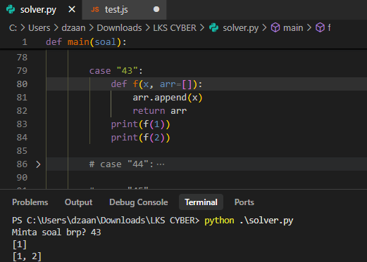
Hasilnya itu [1][1, 2]

